Chữa bài động vật

1. Tạo project mới dạng Console
2. Tạo lớp DongVat

* Click chuột vào project (không phải Solution), chọn add/ class



Đặt tên lớp là DongVat

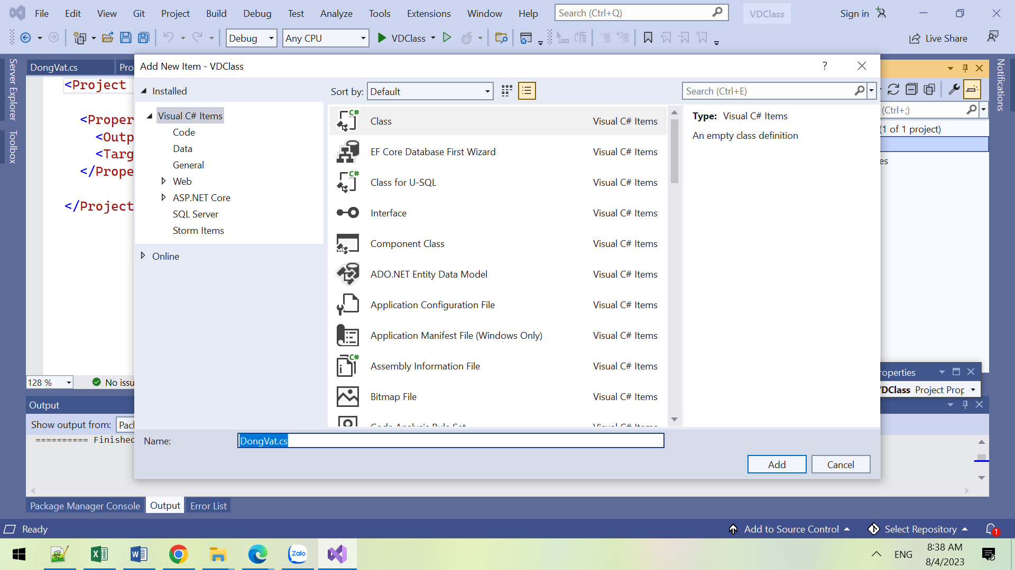

1. Thực hiện cài đặt các thuộc tính và phương thức cho lớp DongVat

* Vào file DongVat.cs
* Khai báo các thuộc tính
* 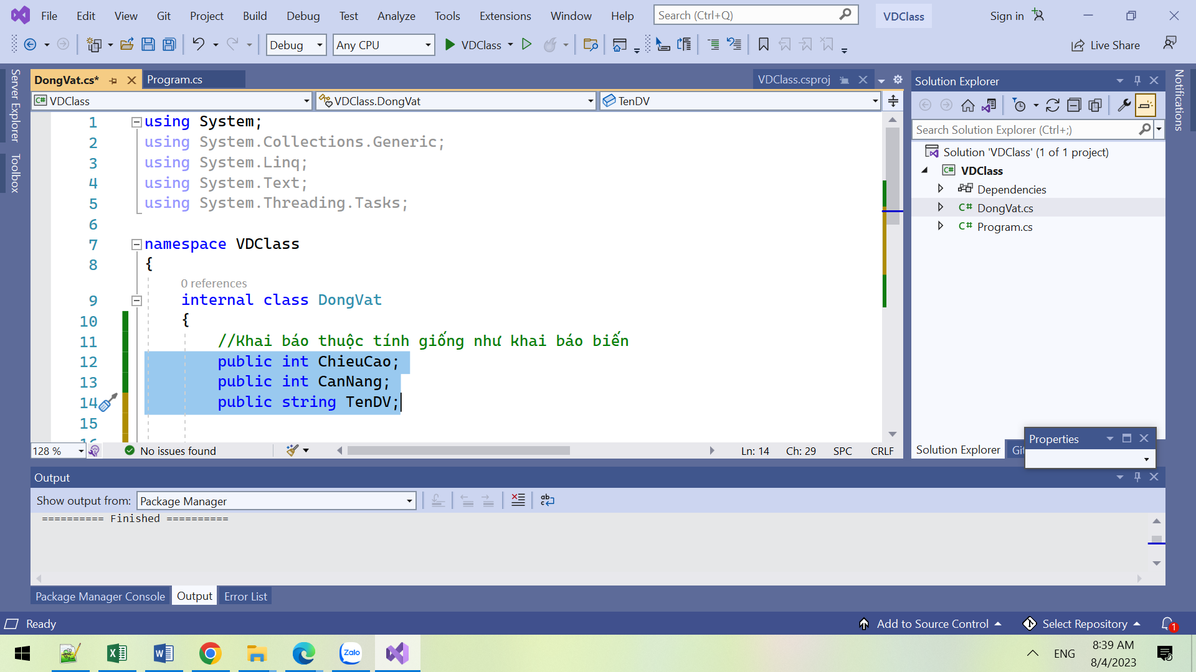
* Khai báo phương thức để in ra thông tin của động vật
* 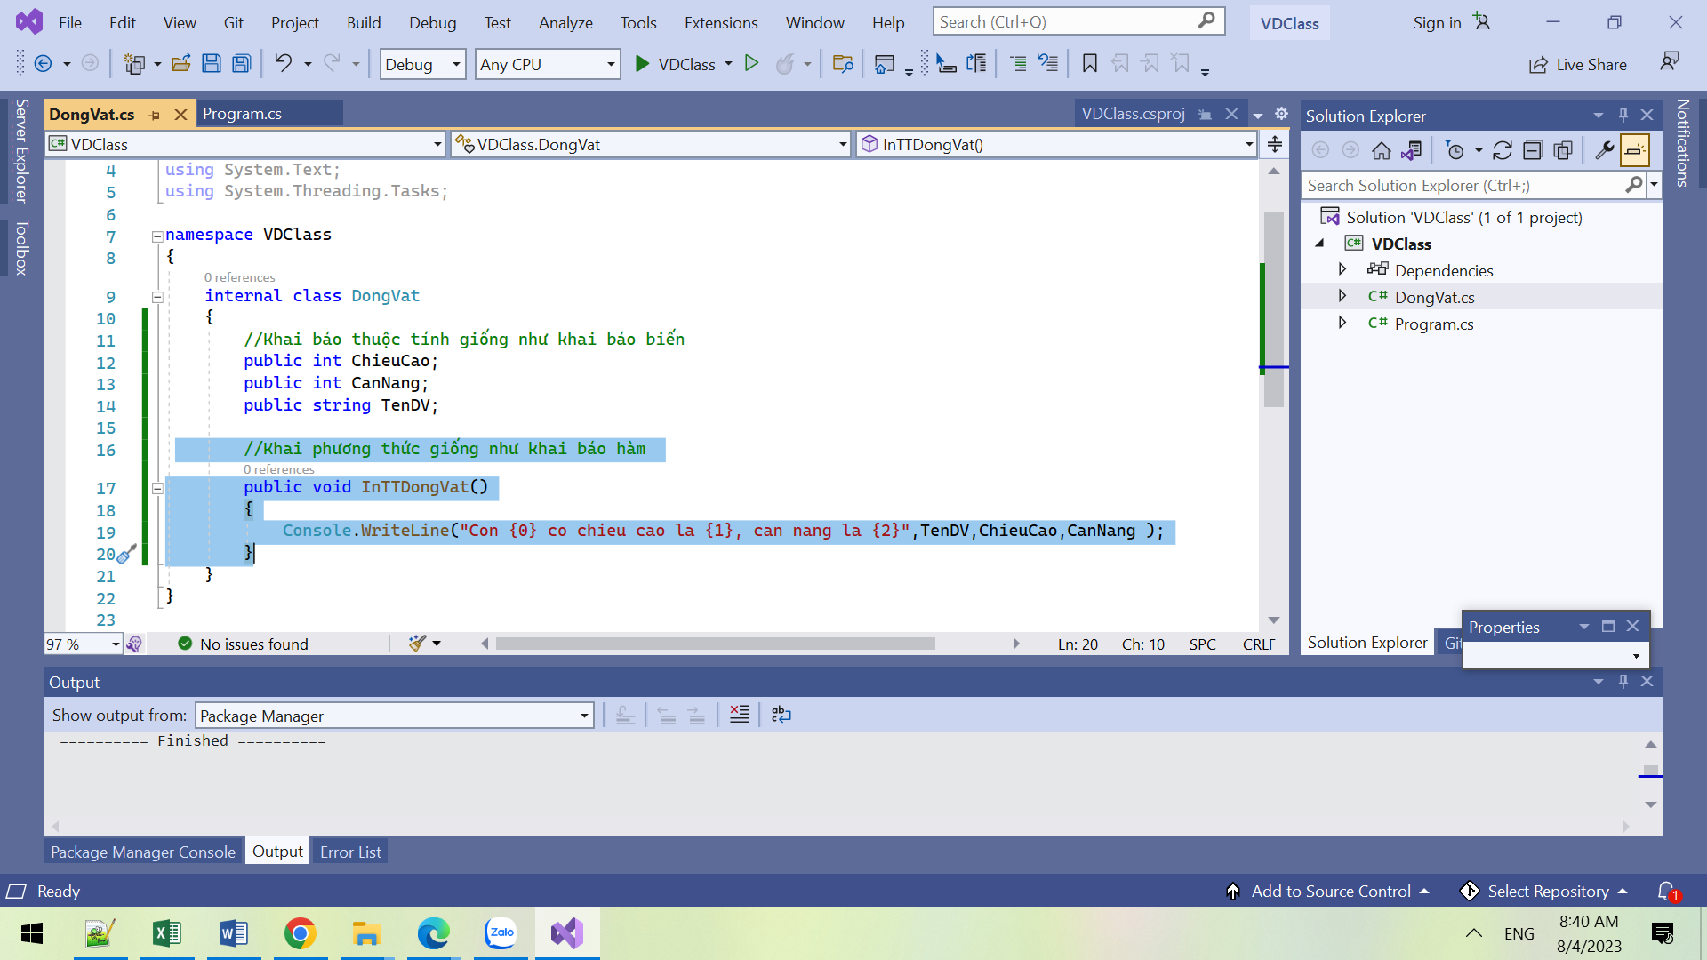

Sử dụng lớp vừa cài đặt

* Mở file Program.cs (nơi có hàm main)

Khai báo đối tượng meo thuộc lớp DongVat, chú ý khởi tạo đối tượng bằng từ khóa new

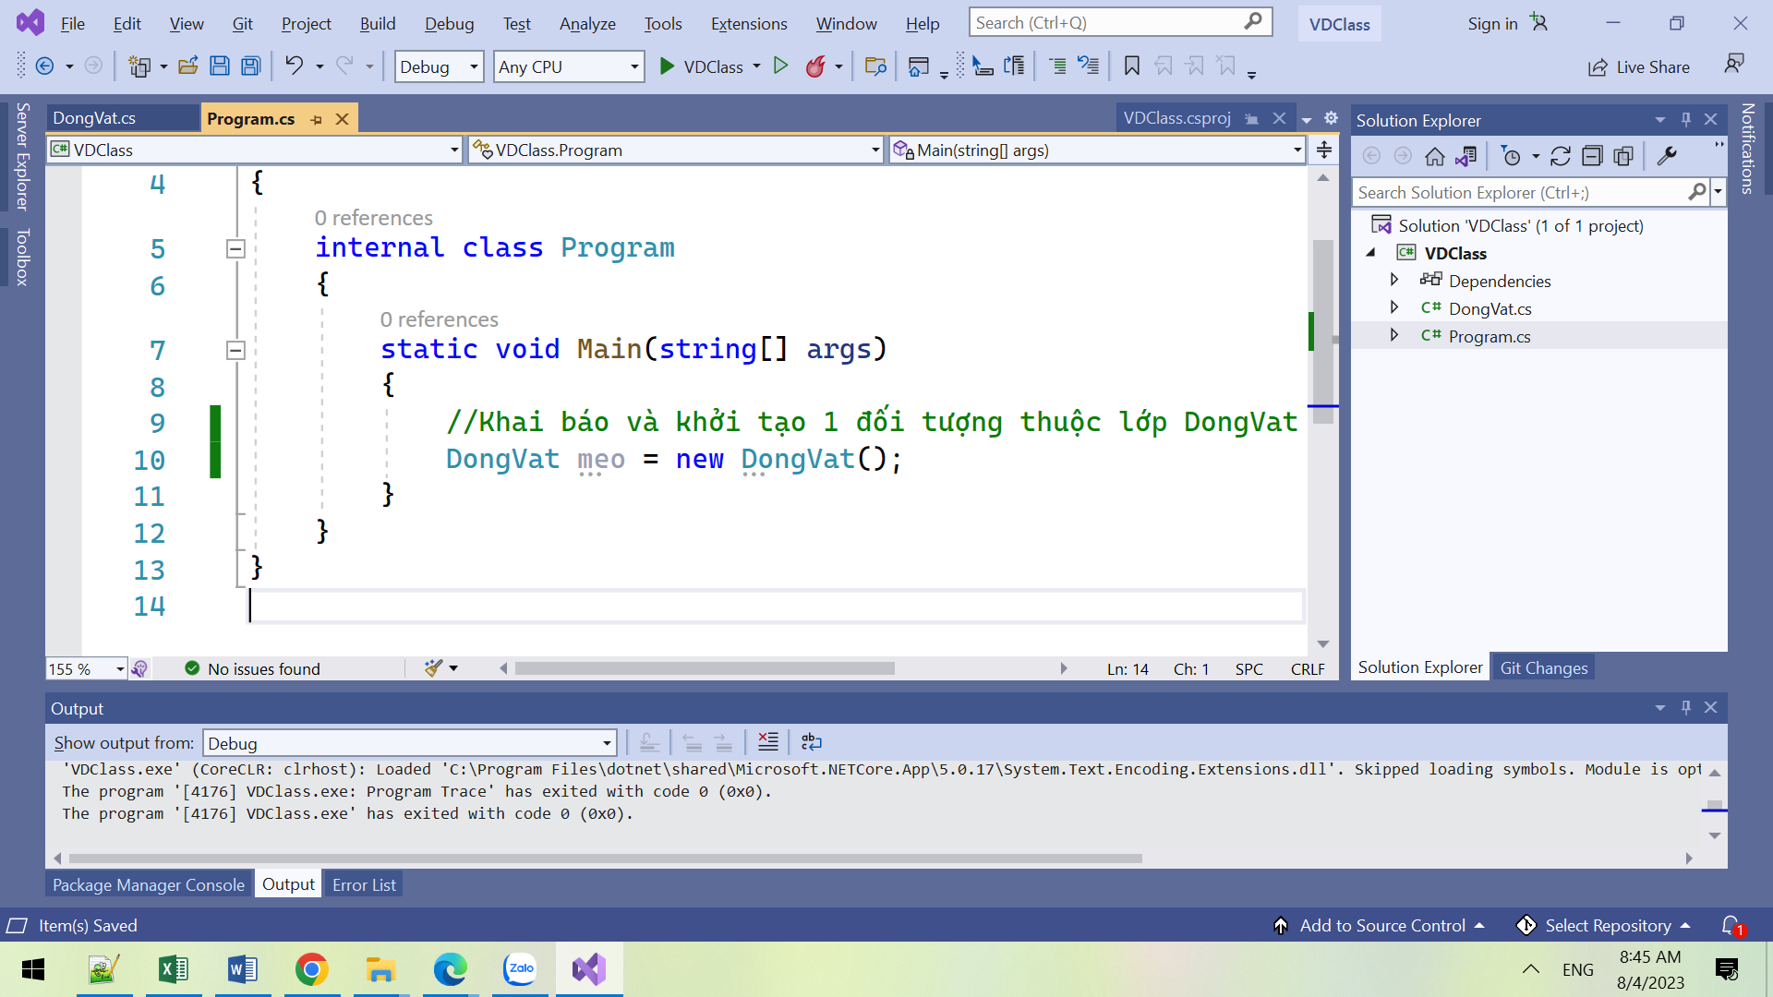

Tiến hành gán giá trị cho các thuộc tính của đối tượng meo vừa khai báo

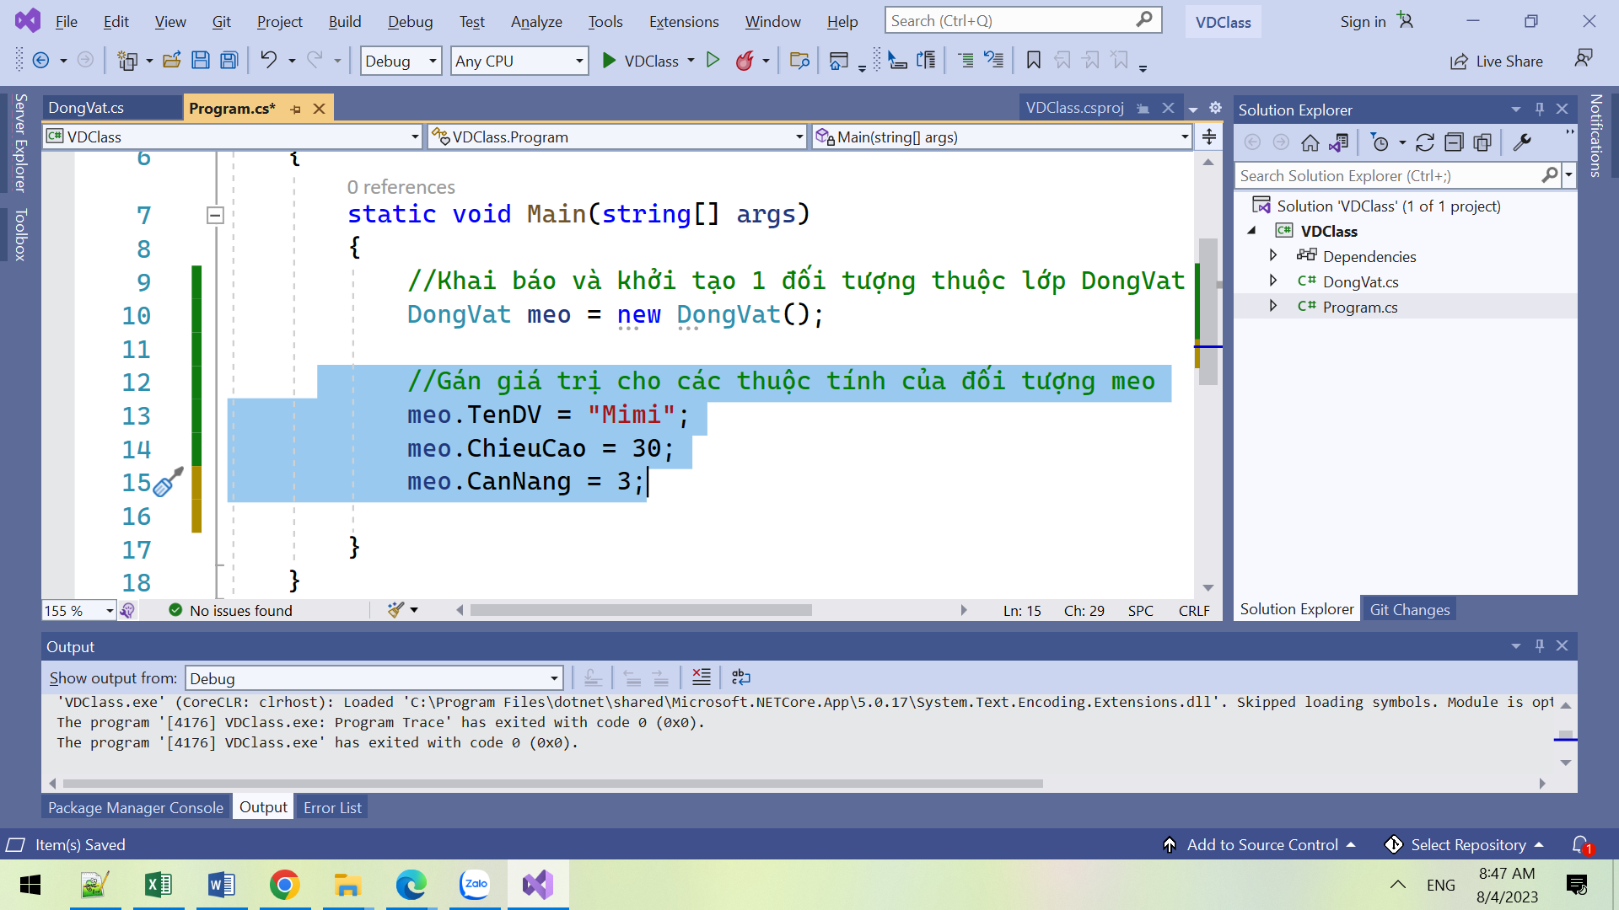

* Gọi phương thức để in thông tin của đối tượng ra màn hình

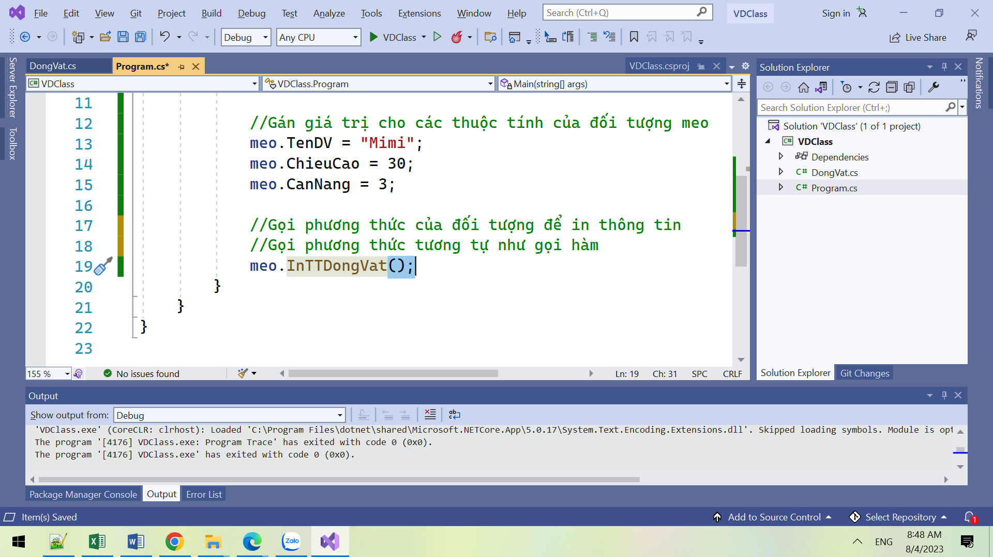

VIẾT THÊM 1 LỚP TÊN LÀ SVLTK14

B1: Add thêm 1 lớp vào project đặt tên là SVLTK14

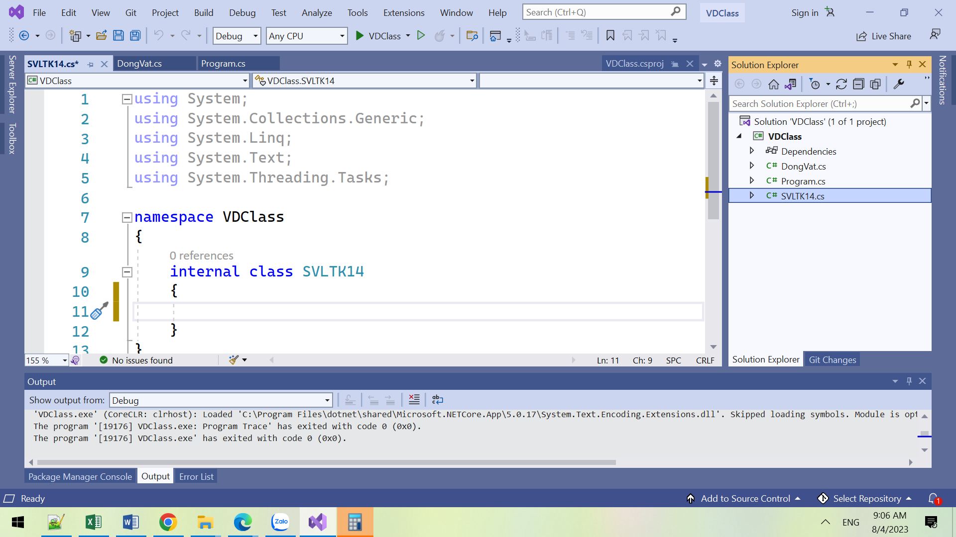

Thực hiện khai báo các thuộc tính cho lớp

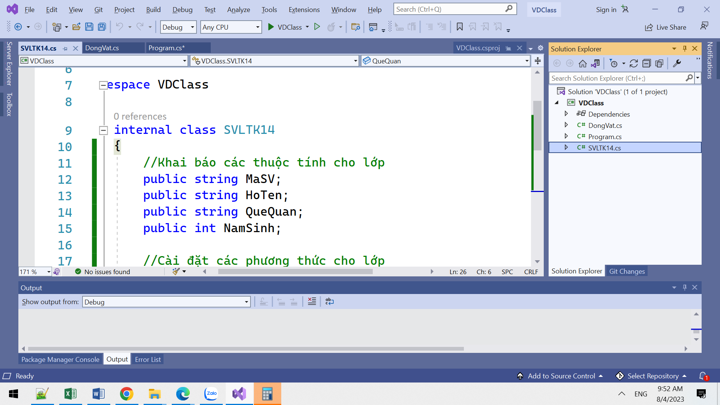

Cài đặt phương thức in thông tin của đối tượng

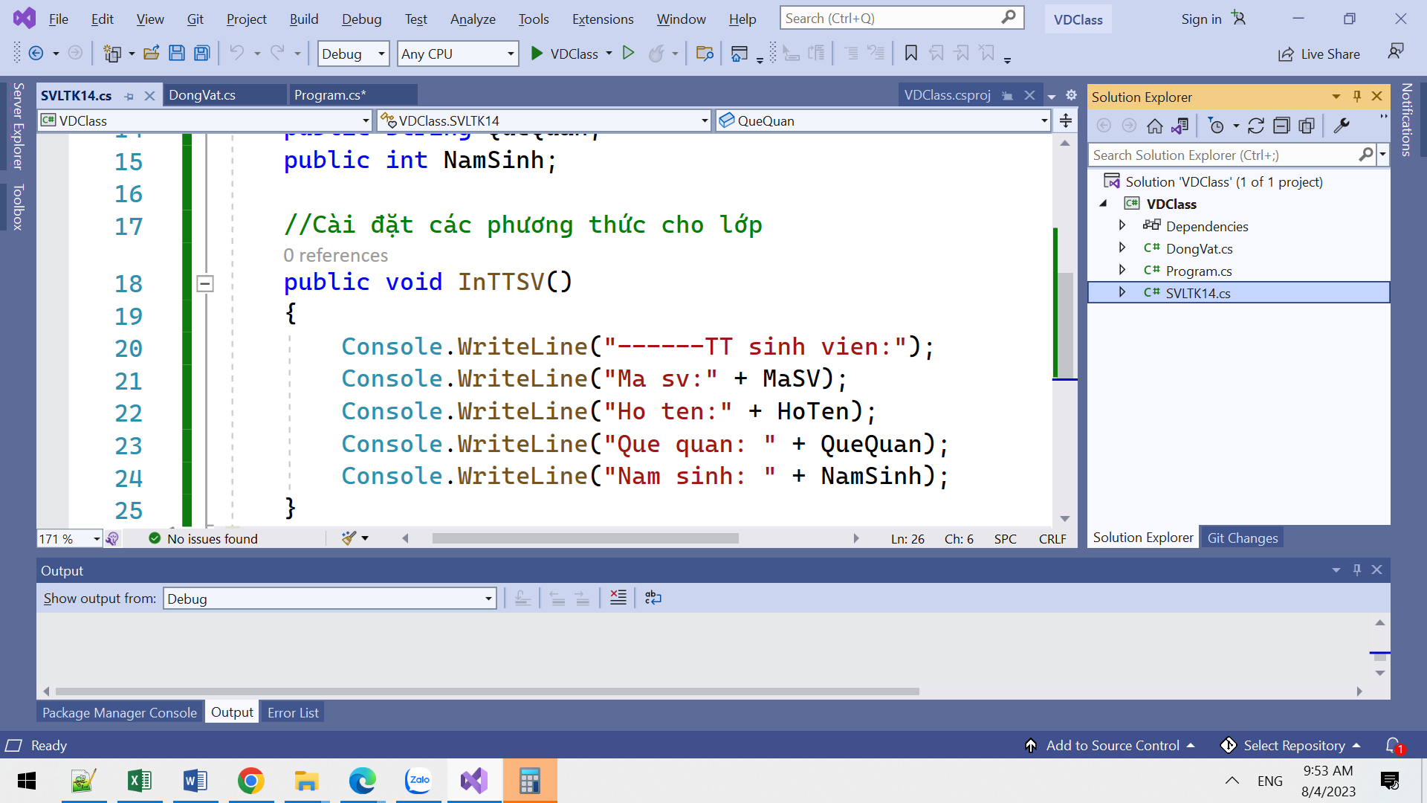

Thực hiện gọi phương thức để in thông tin sinh viên và tính tuổi của SV (Vẫn viết trong hàm main)

//Gọi phương thức của đối tượng

sv1.InTTSV();

Console.WriteLine("SV {0} nam nay {1} tuoi",sv1.HoTen,sv1.TuoiSV());